Ô nhiễm bụi từ hoạt động giao thông
trên tuyến đường Nguyễn Trãi -Thanh Xuân - Hà Nội

Dương Ngọc Bách^{1,*}, Phạm Ngọc Hồ¹,
Phạm Thị Thu Hà²,Trần Thị Thanh Xuân²
¹Trung tâm Nghiên cứu Quan trắc và Mô hình hóa Môi trường,
Trường Đại học Khoa học Tự nhiên, ĐHQGHN, 334 Nguyễn Trãi, Hà Nội, Việt Nam
²Khoa Môi trường, Trường Đại học Khoa học Tự nhiên, ĐHQGHN,
334 Nguyễn Trãi, Hà Nội, Việt Nam

Tóm tắt: Bài báo giới thiệu một số kết quả nghiên cứu về hiện trạng ô nhiễm bụi từ hoạt động giao thông trên tuyến đường Nguyễn Trãi - Hà Nội. Kết quả quan trắc cho thấy khu vực dọc theo tuyến đường Nguyễn Trãi đã bị ô nhiễm bụi TSP, nồng độ bụi TSP trung bình giờ trong giai đoạn khảo sát vượt quy chuẩn từ 1,5-3 lần. Kết quả mô phỏng lan truyền bụi PM2.5 theo khoảng cách và độ cao cho thấy bụi PM2.5 phát sinh do hoạt động giao thông chủ yếu tập trung ở khoảng cách nhỏ hơn 20m tính từ lề đường và nồng độ bụi PM2.5 lan truyền tập trung chủ yếu ở độ cao dưới 10m.Khi xuất hiện hướng gió chủ đạo là hướng Đông Nam thì khu vực bị ảnh hưởng do lan truyền bụi PM2.5 lớn nhất là khu dân cư phường Thượng Đình và phường Thanh Xuân Trung nằm ở phía Tây Bắc cạnh đường Nguyễn Trãi. Như vậy những hộ dân sinh sống ở tầng dưới hai bên tuyến đường, đặc biệt là bên phía Tây Bắc của đường Nguyễn Trãi sẽ bị ảnh hưởng ô nhiễm bụi PM2.5 lớn hơn và thời gian phơi nhiễm bụi PM2.5 kéo dài hơn so với những người dân sinh sống ở căn hộ cao tầng.
Từ khóa: PM2.5, Mô hình hóa, Ô nhiễm giao thông.

1. Mở đầu*
Ở nước ta, tình trạng ô nhiễm môi trường không khí tại các đô thị lớn như thành phố Hà Nội đã được cảnh báo từ rất lâu. Nguồn gây ô nhiễm không khí tại các đô thị lớn chủ yếu do hoạt động giao thông vận tải, xây dựng, công nghiệp và sinh hoạt, trong đó hoạt động giao thông đóng góp 70% lượng khí thải ô nhiễm [1]. Đường Nguyễn Trãi là một trong những tuyến đường huyết mạch trong nội đô thành phố Hà Nội, nằm trên tuyến quốc lộ 6 chạy theo hướng Tây Nam đi các tỉnh phía Tây Bắc của Việt Nam. Dọc tuyến đường chạy qua có mật độ dân cư cao, nơi đây tập trung một số trường đại học và cụm nhà máy cao su, xà phòng và thuốc lá nên lưu lượng phương tiện tham gia giao thông rất lớn, dòng xe hỗn hợp nhiều loại phương tiện khác nhau.Hơn nữa, tại đây đang là công trường xây dựng tuyến đường sắt đô thị trên cao Cát Linh - Hà Đông, do vậy tình trạng tắc nghẽn giao thông thường xuyên xảy ra, không chỉ gây cản trở đến hoạt động tham gia giao thông của người dân mà còn ảnh hưởng đến an toàn sức khỏe người dân sinh sống xung quanh vì sự phát thải khói bụi, tiếng ồn từ hoạt động của các phương tiện giao thông này là rất lớn. Trong bài trình bày này, giới thiệu một số kết quả nghiên cứu khảo sát, đo đạc và mô phỏng ô nhiễm bụi từ hoạt động giao thông trên tuyến đường Nguyễn Trãi - Hà Nội.
2. Cơ sở số liệu và phương pháp nghiên cứu
2.1. Cơ sở số liệu
- Sử dụng camera để ghi hình lưu lượng phương tiện tham gia giao thông tại tuyến đường Nguyễn Trãi. Vị trí đặt camera ghi hình tại tầng 4 nhà chuyên đề - trường Đại học Khoa học tự nhiên, 334 Nguyễn Trãi. Mỗi ngày ghi hình trong 12 khung giờ từ 7h-19h, mỗi giờ ghi hình 30 phút, ghi hình trong 3 ngày từ 4/5 đến 6/5/2017.Sau khi ghi hình giao thông, tiến hành đếm số lượng và phân loại các phương tiện giao thông từ các file ghi hình để có được diễn biến lưu lượng giao thông ở tuyến đường.
- Sử dụng thiết bị đo khí tượng (PCE-FWS20) để thu thập các dự liệu khí tượng với các thông số nhiệt độ, độ ẩm, tốc độ gió, hướng gió, lượng mưa. Thiết bị ghi dữ liệu 2 lần trong 1giờ, mỗi lần cách nhau 30 phút, ngày đo 12giờ, thời gian đo trùng với thời điểm quan trắc giao thông.
- Sử dụng thiết bị lấy mẫu bụi thể tích lớn HiQ-CF902 để lấy mẫu bụi TSP qua giấy lọc, sau đó giấy lọc được xử lý mẫu và cân bằng thiết bị cân phân tích Shimadzu-AUX120. Bụi PM2.5 được đo trực tiếp liên tục bằng thiết bị đo của hãng Metone-AEROCET-GT531. Các thiết bị lấy mẫu và đo đạc được lắp đặt trên vỉa hè cổng trường Đại học Khoa học Tự nhiên-334 Nguyễn Trãi, tại độ cao 1,5m cách mặt đất.
2.2. Phương pháp mô hình hóa
Phương pháp mô hình hóa toán học ứng dụng trong môi trường không khí được trình bày chi tiết trong [2]. Để ứng dụng phương pháp này trong việc đánh giá quá trình lan truyền bụi phát thải từ hoạt động giao thông trên tuyến đường Nguyễn Trãi - Hà Nội, mô hình CALINE4/CALROADS VIEW đã được lựa chọn ứng dụng trong nghiên cứu này. Mô hình CALINE4/CALROADS VIEW đã được kiểm định thực tế, đáp ứng các tiêu chuẩn của đạo luật về các yêu cầu đối với mô hình dự báo lan truyền khí thải từ hoạt động giao thông của Cục Bảo vệ Môi trường Mỹ (USEPA) và hiện nay đang được sử dụng phổ biến ở nhiều nước trên thế giới [3,4,5].

CALINE4/CALROADS VIEW dựa vào phương trình khuếch tán dạng Gauss và khái niệm vùng xáo trộn để mô phỏng quá trình lan truyền, khuếch tán các chất ô nhiễm trong không khí. Đối tượng mô phỏng trong mô hình là các tuyến đường giao thông, cách thức mô phỏng tuyến đường như là một nguồn thải dạng tuyến như sau: mỗi tuyến đường được phân khúc thành các tiểu phần, coi mỗi tiểu phần như một yếu tố phát thải độc lập. Nồng độ chất ô nhiễm tại mỗi điểm tiếp nhận được tính toán dựa vào phép tổng hợp các thành phần ô nhiễm lan truyền tới nó từ các tiểu phần.
Nồng độ tổng cộng tại điểm tiếp nhận là kết quả của phép cộng các thành phần ô nhiễm lan truyền đến nó từ các tiểu phần khác nhau của nguồn đường, công thức tính nồng độ tổng cộng như sau:

i

 | 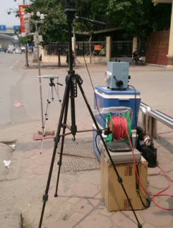
Hình 1.1. Giao thông tuyến đường Nguyễn Trãi | Hình 1.2. Vị trí điểm quan trắc.

u$∁ = \frac{1}{\sqrt{2π.u}} \sum_{i=1}^{n}{\left\{\frac{1}{SGZ_{i}} \sum_{k=-CNT }^{CNT}{\left[\exp\left(- \frac{\left(Z-H+2kL\right)}{2SGZ_{i}^{2}}\right)+\exp\left(- \frac{\left(Z+H+2kL\right)}{2SGZ_{i}^{2}}\right)\right]}\right\} \sum_{ji=1}^{6}{WT_{j} .QE_{i} .PD_{ij}}}$
Trong đó:
C(mg/m³): nồng độ trung bình tổng cộng của chất ô nhiễm tại điểm tiếp nhận
n: số tiểu phần của nguồn đường.
CNT: số lan truyền có sự hội tụ của chất ô nhiễm.
WTj: thành phần trọng số sử dụng cho công thức tính công suất phát thải của tiểu phần thứ j.
SGZi: tham số khuếch tán rối theo phương thẳng đứng.
H(m): độ cao nguồn đường .
u(m/s): tốc độ gió tại độ cao H.
QEi: công suất phát thải của tiểu đơn vị trung tâm i .
PDij: hàm mật độ xác suất.

3. Kết quả nghiên cứu và thảo luận
Đường Nguyễn Trãi là một trong những tuyến đường cửa ngõ Tây Nam thành phố Hà Nội, có lưu lượng phương tiện giao thông rất lớn, vào giờ cao điểm trung bình mỗi giờ có hơn 30.000 phương tiện giao thông lưu thông trên đường này,trong đó xe máy chiếm tỷ lệ rất cao (84,4%), tiếp đến là ô tô 4-16 chỗ chiếm tỷ lệ 14.59% còn lại các phương tiện giao thông khác chỉ chiếm tỷ lệ 1,01%.
Phân bố lưu lượng xe theo từng giờ có sự khác nhau đáng kể, tỷ lệ phần trăm lưu lượng xe máy tăng cao trong các khung giờ từ 7h-9h và 16h-18h và giảm trong khung giờ từ 10h-15h, đạt cao nhất là 87,59% lúc 17 giờ, thấp nhất là 80,07% lúc 11h. Trong khi đó, tỷ lệ phần trăm lưu lượng xe ô tô 4-16 đạt cao nhất là 18,43% vào lúc 11 giờ; thấp nhất là 12,01% vào lúc 8 giờ.Lưu lượng của xe khách, xe buýt và xe tải khá thấp, chiếm trong khoảng dưới 1% trong tổng lưu lượng xe.
Kết quả quan trắc cho thấy nồng độ bụi TSP ven tuyến đường Nguyễn Trãi trong giai đoạn khảo sát dao động từ 462-902µg/m³ và cao hơn giới hạn quy chuẩn cho phép hiện hành từ 1,5-3 lần (QCVN 05:2013/BTNMT; Trung bình giờ 300µg/m³).
Nồng độ bụi TSP đạt mức cao nhất trong các khoảng thời gian từ 7h-9h và 16h-18h khi lượng xe tăng cao. Sự biến thiên của nồng độ TSP trung bình giờ tại đường Nguyễn Trãi có sự tương quan khá chặt chẽ với tổng lưu lượng phương tiện tham gia giao thông (hệ số tương quan là r = 0,93). Điều này kiểm chứng cho thấy hoạt động giao thông là một trong các nguyên nhân chính gây ra ô nhiễm bụi TSP trong không khí xung quanh dọc tuyến đường Nguyễn Trãi.
Kết quả tính toán mô phỏng lan truyền bụi PM2.5 từ hoạt động giao thông trên tuyến đường Nguyễn Trãi-Hà Nội theo khoảng cách cho thấy tại nơi tiếp nhận cách lòng đường 2m, nồng độ bụi PM_{2.5} trung bình 1giờ dao động trong khoảng 21-27µg/m³, tại những những điểm tiếp nhận cách lề đường 10m và 20m nồng độ bụi PM_{2.5} trung bình 1giờ giảm xuống thấp hơn tương ứng 16% và 35% so với khoảng cách 2m.
Kết quả mô phỏng lan truyền bụi PM2.5 từ hoạt động giao thông theo độ cao cho thấy nồng độ bụi PM2.5 có xu hướng giảm dần theo độ cao, tại độ cao từ 0,5m đến 4m, điểm tiếp nhận càng gần nguồn giao thông thì nồng độ bụi PM2.5 càng lớn, dao động từ 16,5-27,6µg/m³.Bụi PM2.5 chủ yếu tập trung ở độ cao dưới 10m. Từ độ cao 12m trở lên nồng độ bụi rất nhỏ (dưới 5µg/m³).
Sự ảnh hưởng của hướng gió và tốc độ gió đến sự lan truyền bụi PM2.5 trong không khí tại khu vực dân cư dọc theo tuyến đường Nguyễn Trãi là khá đáng kể. Kết quả mô phỏng lan truyền ô nhiễm cho thấy, khi xuất hiện hướng gió chủ đạo tại khu vực là hướng gió Đông Nam thì khu vực bị dân cư bị ảnh hưởng do lan truyền bụi PM2.5 từ hoạt động giao thông là khu vực dân cư phía Tây Bắc cạnh tuyến đường Nguyễn Trãi, tại khu vực này mật độ dân cư rất cao, bao gồm khu dân cư hỗn hợp, trụ sở trường Đại học Khoa học Tự nhiên và khu đô thị Royal city.

O
Hình 2.1. Biểu đồ tỷ lệ phần trăm các loại phương tiện giao thông trên đường Nguyễn Trãi | Hình 2.2. Biểu đồ tỷ lệ phần trăm các loại phương tiện giao thông theo giờ

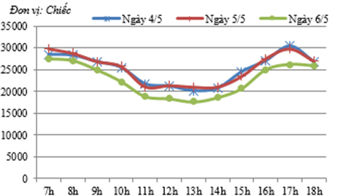 | 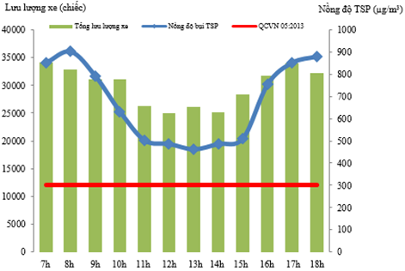
Hình 2.3.Đồ thị biến thiên lưu lượng xe máy theo giờ của các ngày khảo sát | Hình 2.4.Đồ thị biến thiên nồng độ bụi TSP và tổng  lưu lượng xe theo giờ trên đường Nguyễn Trãi

Kết quả mô phỏng lan truyền bụi PM2.5 theo độ cao từ nguồn phát thải giao thông trên tuyến đường Nguyễn Trãi được trình bày trong các hình và bảng dưới đây:

R

Bảng 1.Kết quả mô phỏng nồng độ bụi PM2.5 trung bình 1giờ tại các điểm tiếp nhận có độ cao khác nhau

(Đơn vị: µg/m³)
Độ cao(m) | Khoảng cách từ điểm tiếp nhận đến đường giao thông
 | 2m | 4m | 6m | 8m | 10m | 14m | 18m | 22m | 26m | 32m | 38m
0,5 | 27,6 | 25,9 | 24,4 | 23,2 | 22,1 | 20,1 | 18,5 | 17,1 | 16,1 | 14,5 | 13,4
1 | 27,1 | 25,6 | 24,2 | 23 | 21,9 | 20 | 18,4 | 17,1 | 16 | 14,6 | 13,4
1,5 | 26,2 | 24,8 | 23,5 | 22,4 | 21,4 | 19,6 | 18,1 | 16,9 | 15,8 | 14,4 | 13,3
2 | 24,6 | 23,5 | 22,4 | 21,4 | 20,6 | 19 | 17,6 | 16,5 | 15,5 | 14,2 | 13,1
2,5 | 22,8 | 22 | 21,1 | 20,4 | 19,6 | 18,2 | 17,1 | 16 | 15,1 | 13,9 | 12,9
3 | 20,8 | 20,3 | 19,7 | 19,1 | 18,5 | 17,4 | 16,4 | 15,5 | 14,7 | 13,6 | 12,6
3,5 | 18,7 | 18,4 | 18,1 | 17,7 | 17,3 | 16,4 | 15,6 | 14,9 | 14,2 | 13,2 | 12,3
4 | 16,5 | 16,5 | 16,4 | 16,2 | 16 | 15,4 | 14,8 | 14,2 | 13,6 | 12,7 | 12
4,5 | 14,6 | 14,7 | 14,7 | 14,7 | 14,6 | 14,3 | 13,9 | 13,4 | 12,9 | 12,2 | 11,6
5 | 12,8 | 13 | 13,2 | 13,2 | 13,2 | 13,2 | 12,8 | 12,6 | 12,3 | 11,7 | 11,1
5,5 | 10,9 | 11,4 | 11,7 | 11,9 | 12 | 12 | 12 | 11,9 | 11,6 | 11,2 | 10,8
6 | 9,3 | 9,8 | 10,2 | 10,6 | 10,8 | 11 | 11,1 | 11 | 10,9 | 10,7 | 10,3
8 | 4,2 | 4,8 | 5,4 | 5,9 | 6,4 | 7,1 | 7,6 | 8 | 8,2 | 8,4 | 8,3
10 | 1,5 | 1,9 | 2,4 | 2,8 | 3,3 | 4,1 | 4,6 | 5,2 | 5,7 | 6,1 | 6,4
12 | 0,4 | 0,6 | 0,8 | 1,1 | 1,4 | 2 | 2,5 | 3,1 | 3,6 | 4,3 | 4,7
16 | 0 | 0 | 0,1 | 0,1 | 0,2 | 0,4 | 0,6 | 0,8 | 1,2 | 1,7 | 2,1
20 | 0 | 0 | 0 | 0 | 0 | 0 | 0,1 | 0,2 | 0,3 | 0,5 | 0,7

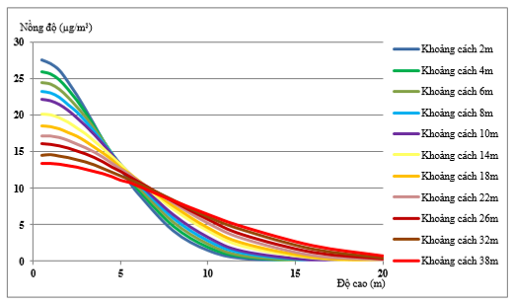 | 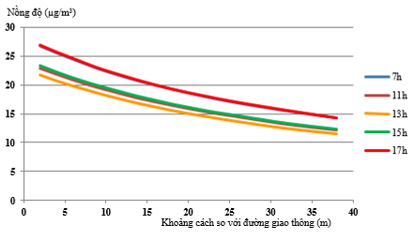
Hình 2.5. Đồ thị kết quả lan truyền bụi PM2.5  theo độ cao từ nguồn phát thải giao thông | Hình 2.6. Đồ thị kết quả lan truyền bụi PM2.5  theo khoảng cách từ nguồn phát thải giao thông
F

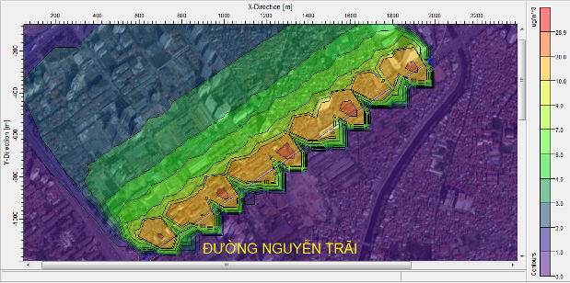 | 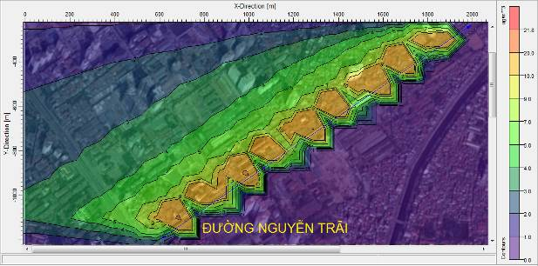
Hình 2.7. Kết quả mô phỏng bụi PM2.5 vào lúc 7h tại độ cao 2m với hướng gió Đông Nam | Hình 2.8. Kết quả mô phỏng bụi PM2.5 vào lúc 13h tại độ cao 4m với hướng gió Đông

4. Kết luận
Dựa trên kết quả khảo sát, đo đạc, quan trắc hiện trường và ứng dụng công cụ mô hình hóa mô phỏng lan truyền ô nhiễm từ nguồn phát thải giao thông, có thể rút ra một số kết luận như sau.
Đường Nguyễn Trãi là tuyến đường huyết mạch trong thành phố Hà Nội, có lưu lượng phương tiện tham gia giao thông rất lớn, vào giờ cao điểm trung bình mỗi giờ có hơn 30000 phương tiện lưu thông trên tuyến đường Nguyễn Trãi. Trong đó, xe máy chiếm tỷ lệ rất cao (84,4%), xe ô tô 4-16 chỗ chiếm tỷ lệ 14,6% và các phương tiện còn lại chiếm tỷ lệ khá thấp.
Kết quả quan trắc bụi cho thấy khu vực dọc theo tuyến đường Nguyễn Trãi đã bị ô nhiễm bụi TSP, nồng độ bụi TSP trung bình mỗi giờ trong khoảng thời gian từ 7h-19h đều vượt quy chuẩn từ 1,5 đến 3 lần. Nồng độ bụi TSP tăng cao trong những khung giờ có lưu lượng xe lớn, có mối tương quan chặt với mật độ xe lưu thông vì vậy có thể thấy hoạt động giao thông là một trong những tác nhân chủ yếu gây ra ô nhiễm không khí tại khu vực.
Kết quả mô phỏng lan truyền bụi PM2.5 theo khoảng cách so với đường giao thông cho thấy bụi PM2.5 phát sinh do hoạt động giao thông chủ yếu tập trung ở khoảng cách nhỏ hơn 20m tính từ lề đường. Ra xa đến khoảng cách 35m nồng độ bụi PM2.5 còn khá nhỏ (dưới 15µg/m³). Với hướng gió chủ đạo là hướng Đông Nam thì khu vực bị ảnh hưởng do lan truyền bụi PM2.5 lớn nhất là khu dân cư phường Thượng Đình và phường Thanh Xuân Trung nằm ở phía Tây Bắc cạnh đường Nguyễn Trãi.
Kết quả mô phỏng cũng cho thấy, nồng độ bụi PM2.5 biến đổi theo độ cao và tập trung chủ yếu ở độ cao dưới 10m. Từ độ cao trên 12m, nồng độ bụi PM2.5 phát thải do hoạt động giao thông còn khá nhỏ (dưới 5µg/m³). Như vậy những hộ dân sinh sống ở tầng dưới hai bên tuyến đường, đặc biệt là bên phía Tây Bắc của đường Nguyễn Trãi sẽ bị ảnh hưởng ô nhiễm bụi PM2.5 lớn hơn và thời gian phơi nhiễm bụi PM2.5 kéo dài hơn so với những người dân sinh sống ở chung cư cao tầng.
Kết quả nghiên cứu cũng cho thấy khả năng ứng dụng của mô hình vào thực tiễn rất khả thi và ý nghĩa đặc biệt trong công tác cảnh báo ô nhiễm và phân vùng ô nhiễm bụi tại các khu vực dân cư xung quanh các tuyến đường giao thông, phục vụ công tác qui hoạch, mở rộng mạng lưới giao thông nội đô tại thủ đô Hà Nội.
Tài liệu tham khảo
- Dương Ngọc Bách, Phạm Ngọc Hồ và nnk; Mô phỏng ô nhiễm bụi PM10 từ hoạt động giao thông trên tuyến đường Trường Chinh - Hà Nội bằng phần mềm Calroads view; Tạp chí Khoa học ĐHQGHN, Các Khoa học Trái đất và Môi trường, tập 32, số 1S (2016) 24-30;
- Phạm Ngọc Hồ, Đồng Kim Loan, Trịnh Thị Thanh, Cơ sở môi trường khí, NXB Giáo dục, Hà Nội, 2009.
- Rajni Dhyani, Nirạ Sharma, Sensitivity Analysis of CALINE4 Model under Mix Traffic Conditions, Aerosol and Air quality Research, 2016.
- Joseph Levitin, Jari Harkonen, Jaakko Kukkonen, Juha Nikmo, Evaluation of the CALINE and CAR-FMI models against measurement near a major road, Atmospheric Environment, 2005.
- Dana L. Coe. Douglas S. Eisinger. Jeffrey D. Prouty. Tom Kear (1998). User’s Guide for CALINE 4: A User-friendly interface for the CALINE 4 model for transportation project assessments. Caltrans - U.C.Davis Air Quality Project.California.

Dust pollution from traffic activities in Nguyen Trai road, Thanh Xuan distric, Hanoi

Abstract: The article presents several research results on dust pollution state from traffic activities in Nguyen Trai road, Hanoi. The monitoring result shows that the area along Nguyen Trai road is polluted by TSP whose hour average concentration in the survey period exceeds standard from 1.5 to 3 times. The PM2.5 dispersion simulation result by distance and elevation shows that PM2.5 generated by traffic activities is mainly concentrated at a distance of less than 20 meters from the roadside and dispersed PM2.5 concentration is mostly gathered at the height of less than 10 meters. When the dominant wind direction is southeast, the most affected area caused by PM2.5 dispersion is residential area of Thuong Dinh and Thanh Xuan wards in the northwest near by Nguyen Trai street. Therefore, households living in downstairs on both sides of the road, especially on the northwest side of Nguyen Trai street, will be more affected by PM2.5 pollution and being in longer times of PM2.5 exposure than those living in high floor apartments.
Key words: PM2.5, Modeling,Traffic pollution.

* Tác giả liên hệ. ĐT.: 84-24-38587285 Email: duongngocbach@hus.edu.vn

